**CENTRO ESTADUAL DE EDUCAÇÃO TECNOLÓGICA “PAULA SOUZA”**

**FACULDADE DE TECNOLOGIA DE TAQUARITINGA**

**CURSO SUPERIOR DE TECNOLOGIA EM SISTEMAS PARA INTERNET.**

**DESENVOLVIMENTO DE WEBSITE DISK ÁGUA MICHELETTO**

**VICTOR LEÃO DAL ROVERE**

**FÁBIO AP. ALVES DA SILVA JÚNIO**

**VÍNICIUS RAFAEL COSTA VRKOSLAV**

**ORIENTADOR: Prof. Dr. Nivaldo Carleto**

**TAQUARITINGA - S.P.**

**2020**

**GERÊNCIA DE PROJETOS**

Trabalho apresentado à Faculdade

de Tecnologia de Taquaritinga, como

parte dos requisitos para a conclusão

dá Matéria de **Gerência de**

**Projetos.**

Orientador: Prof. **Dr. Nivaldo Carleto.**

**TAQUARITINGA - S.P.**

**2020**

**LISTA DE FIGURAS**

|  |  |  |
| --- | --- | --- |
| Figura 1 | [Identificação da figura]..................................................................... | 00 |
| Figura 2 | [Identificação da figura]..................................................................... | 00 |
| Figura 3 | [Identificação da figura]..................................................................... | 00 |
| Figura 4 | [Identificação da figura]..................................................................... | 00 |
| Figura 5 | [Identificação da figura]..................................................................... | 00 |
| Figura 6 | [Identificação da figura]..................................................................... | 00 |
| Figura 7 | [Identificação da figura]..................................................................... | 00 |
|  |  |  |
|  |  |  |
|  |  |  |
|  |  |  |
|  |  |  |
|  |  |  |

LISTA DE TABELAS

|  |  |  |
| --- | --- | --- |
| Tabela 1 | [Identificação da tabela]..................................................................... | 00 |
| Tabela 2 | [Identificação da tabela]..................................................................... | 00 |
| **Tabela 3** | [Identificação da tabela]..................................................................... | 00 |
| **Tabela 4** | [Identificação da tabela]..................................................................... | 00 |
| **Tabela 5** | [Identificação da tabela]..................................................................... | 00 |
| **Tabela 6** | [Identificação da tabela]..................................................................... | 00 |
| **Tabela 7** | [Identificação da tabela]..................................................................... | 00 |

**SUMÁRIO**

**1 INTRODUÇÃO 14**

**2 GERENCIAMENTO DAS ÁREAS DE CONHECIMENTO 15**

**2.1 Gerenciamento da Integração 15**

**2.2 Gerenciamento do Escopo 15**

**2.3 Gerenciamento do Tempo 15**

**2.4 Gerenciamento do Custo 15**

**2.5 Gerenciamento da Qualidade 15**

**2.6 Gerenciamento dos Recursos Humanos 15**

**2.7 Gerenciamento das Comunicações 15**

**2.8 Gerenciamento dos Riscos 15**

**2.9 Gerenciamento das Aquisições e Contratações 15**

**3 DESENVOLVIMENTO PRÁTICO DO PROJETO 16**

**3.1 Metodologias/Ferramentas Tecnológicas/Técnicas/Códigos 16**

**3.2 Funcionalidades do Projeto 16**

**4 CONSIDERAÇÕES FINAIS 17**

**REFERÊNCIAS 19**

1. **INTRODUÇÃO**

Em uma era totalmente tecnológica e digital, empresas e organizações precisam cada vez mais ter sua marca consolidada na Internet, um Website é o primeiro passo para registrar a marca na Internet e com isso se destacar entre os concorrentes.

Realizando estudos analíticos do nosso cliente, percebemos que a mesma não possuía nenhum tipo de identidade visual ou visualização na Internet, sendo assim ficando uma empresa defasada e sem posicionamento na Web.

Ao final da implementação e desenvolvimento desse projeto, a empresa terá um Website no qual poderá divulgar seus produtos, seu contato e localização e também ferramentas que irá permitir os clientes realizarem pedidos via Whatsapp e com isso aumentar a visibilidade e lucro da empresa.

1. **GERENCIAMENTO DAS ÁREAS DE CONHECIMENTO**

Neste capítulo será apresentado todo o conteúdo teórico e a forma como o projeto foi realizado, desde o levantamento de requisitos até a entrega final.

* 1. **Gerenciamento da Integração**
     1. **Termo de Abertura**

**2.1.1.1 Objetivos deste documento**

Realizar o início do projeto para o desenvolvimento de um Website para a empresa Disk Água Micheletto, sendo criado a Logomarca, a identidade visual e o conteúdo Web.

**2.1.1.2 Situação atual e justificativa do projeto**

No cenário atual, a empresa não possui qualquer tipo de identidade visual, sendo desconhecida virtualmente, todos os pedidos são registrados presencialmente ou via telefone e celular.

No modelo em vigor a empresa perde espaço no mundo online e consequentemente vendas para os concorrentes, pois seus clientes quando precisam localizar o telefone para realizar o pedido não sabem onde encontrar.

Com o desenvolvimento do Website, todas as formas de contato e localização ficarão disponíveis online, e quando qualquer cliente precisar realizar um pedido poderá entrar no site e realizar sua solicitação. Implementando esse projeto a marca irá gerar mais confiança, credibilidade e segurança aos seus clientes.

**2.1.1.3 Objetivos SMART e critérios de sucesso do projeto**

Poderemos considerar que o projeto foi um sucesso se atender todos os requisitos de aceitação das entregas, cumprimento de cronogramas e satisfação do cliente.

Os objetivos SMART devem atender os requisitos abaixo:

* + Criação de Logomarca condizente com segmento da empresa.
  + Desenvolvimento de um Website com as tecnologias mais atuais do mercado.
  + Botão de “Pedir agora” diretamente ligado ao WhatsApp para ajudar no pedido dos clientes.

**2.1.1.4 Estrutura Analítica do Projeto – Fases e principais entregas**

O projeto contém a seguinte estrutura:

* Reuniões
* Presenciais e a distância/remotas
* Documentação

Termo de abertura

Monografia

* Controle
* Logomarca
* Criação do site
* Documentação
* Desenvolvimento do site
* Análise de requisitos
* Análise dos produtos que serão expostos no site
* Análise das cores segmentadas ao negócio
* Entrega para aprovação dos requisitos
* Desenho do site
* Criação de protótipo da Logo
* Criação de protótipo do Website
* Desenvolvimento e estilização
* Criação conteúdo HTML
* Estilização em CSS do conteúdo em HTML
* Encerramento
  + - * Apresentação final ao cliente

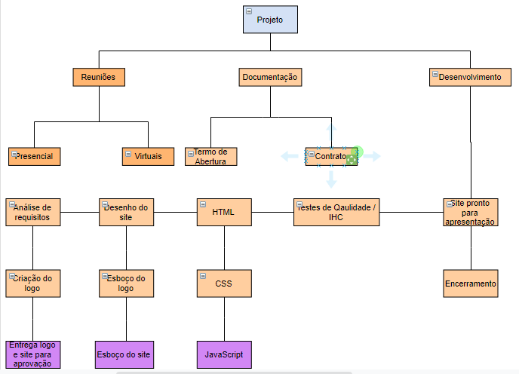

Figura 1 – EAP

**2.1.1.5. Principais requisitos das principais entregas/produtos**

Após análise na estrutura analítica do projeto, contatamos que os principais requisitos para o desenvolvimento do Website são:

* + - Criação de logomarca com as cores que representam a empresa.
* Criação e desenvolvimento do Website com informações precisas de localização e contato (Endereço, telefone fixo, telefone celular e WhatsApp)

**2.1.1.6 Marcos**

Marcos da documentação do projeto

|  |  |  |
| --- | --- | --- |
| Fase ou grupo de processos | Marcos | Previsão |
| Iniciação | Levantamento de requisitos | 25/03/2020 |
| Planejamento | Análise de custo, proposta, aceita do cliente | 30/03/2020 |
| Desenvolvimento | Desenvolvimento logomarca e Website | 25/05/2020 |
| Testes e Qualidade | Todas os recursos do site serão testados em Computadores, notebooks e Celulares | 30/05/2020 |
| Encerramento | Entrega do projeto e encerramento | 10/06/2020 |

Tabela 1 - Marcos da documentação do projeto

Marcos do sistema do projeto

|  |  |  |
| --- | --- | --- |
| Numeração das entregas | Marcos | Data |
| 01 | Recolhimento dos requisitos com o cliente | 20/04/2020 |
| 02 | Desenvolvimento da Arte da Logo | 10/05/2020 |
| 03 | Desenvolvimento da página Web com Html e CSS | 30/06/2020 |
| 04 | Realização de testes de qualidade | 10/07/2020 |
| 05 | Entrega do Website | 20/07/2020 |

Tabela 2 - Marcos do sistema do projeto

**2.1.1.7 Partes interessadas do projeto**

No desenvolvimento do projeto Website foram definidos os responsáveis pela empresa contratante (Disk Água e Gás Micheletto) e também para a empresa contratada.

|  |  |  |
| --- | --- | --- |
| Empresa | Responsável | Função |
| TeamOne | Antonio | Gerente de Projeto |
| TeamOne | Victor | Gerente de Design |
| TeamOne | Fábio | Gerente de desenvolvimento |
| TeamOne | Vinícius | Gerente de Testes |
| Disk Água e Gás Micheletto | Micheletto | Gerente da empresa contratante |

Tabela 3 - Interessados no Projeto

**2.1.1.8 Restrições**

Ficam abaixo definida as restrições do projeto entre contratante e contratada:

* + Financeira: O projeto não poderá ultrapassar o valor assinado em contrato, a menos que ocorra interesse da contratante recursos adicionais no Website;
* Website: A página Web deve conter todas as informações colhidas e debatidas na reunião de requisitos realizada entre contratante e contratada;
* Prazo: A entrega não deve conter atrasos.

**2.1.1.9 Premissas**

O desenvolvimento do Site para o Disk Água Micheletto irá gerar credibilidade, confiança e ajudar na divulgação e marketing da empresa, assim aumentando as vendas e lucros e consequentemente gerando melhores resultados financeiros.

**2.1.1.10 Riscos**

|  |  |  |  |
| --- | --- | --- | --- |
| **Riscos** | **Descrição** | **Probabilidade** | **Solução** |
| 1 | Saída de membros da equipe | Baixa | Reuniões semanais entre as equipes para todo o time do projeto estar por dentro da fase de desenvolvimento |
| 2 | Cumprimento de prazos | Média | Manter o time focado em entregar resultados com antecedência e surpreender positivamente o cliente. |
| 3 | Falha na comunicação | Alta | Com reuniões semanais onde todos irão assinar atas de reuniões, grupo de desenvolvimento conversando via e-mail e plataformas online. |

Tabela 4 - Risco do projeto

**2.1.1.11 Orçamento do Projeto**

O custo total do projeto ficou em R$ 4.000,00, onde R$ 3.000,00 foram para gastos operacionais com funcionários, internet, energia. O lucro foi de R$ 1.000,00 para a empresa contratada.

**2.2 Gerenciamento do Escopo**

Será definido todas as telas do Website e tais como suas funcionalidades e também a estrutura analítica EAP.

|  |  |
| --- | --- |
| Código do Requisito Interface | Descrição do Requisito |
| T1 | Página inicial, com interface limpa e de fácil entendimento para os clientes. |
| T2 | História da empresa, detalhando o início e termos de legalidade |
| T3 | Apresentação dos produtos que poderá ser pedido pelos clientes. |
| T4 | Tela de preparações de pedidos. Local no qual as encomendas serão feitas. |

**2.2.4 Estrutura Analítica do Projeto – Fases e principais entregas**



Figura 2 – EAP

Conforme a figura 2 EAP, topo o projeto será segmentado de acordo com a representação acima. Possui reuniões que são muito importantes para alinhamento e tomada de decisões. A passo de cada reunião o projeto irá ganhando corpo até a parte final de desenvolvimento.

**2.3 Gerenciamento do Tempo**

Foi dividido o projeto em uma lista de atividades, para serem concluídas no menor tempo possível. A intenção é não gerar gargalos e assim não sobrecarregar as outras fases do projeto. Ganhando tempo e agilidade conseguimos realizar as atividades no menor tempo possível.

**2.3.1 Definição das Atividades**

|  |  |
| --- | --- |
| **Atividades** | **Descrição** |
| **A** | **Análise de requisitos do Site** |
| **B** | **Protótipo do site** |
| **C** | **Protótipo da Logo** |
| **D** | **Aprovação do cliente** |
| **E** | **Desenvolvimento do site** |
| **F** | **Desenvolvimento da Logo** |
| **G** | **Testes de funcionamento e responsividade** |
| **H** | **Otimização do Site** |

Tabela 8 - Atividades do Projeto

**2.3.2 Rede de projetos**

Abaixo o sequenciamento das atividades de projeto**.**

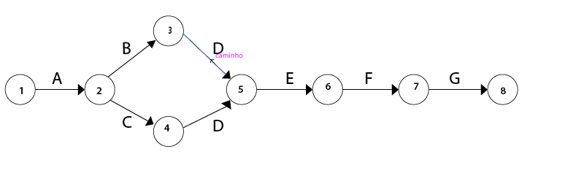

Figura 3 - Rede de Projeto